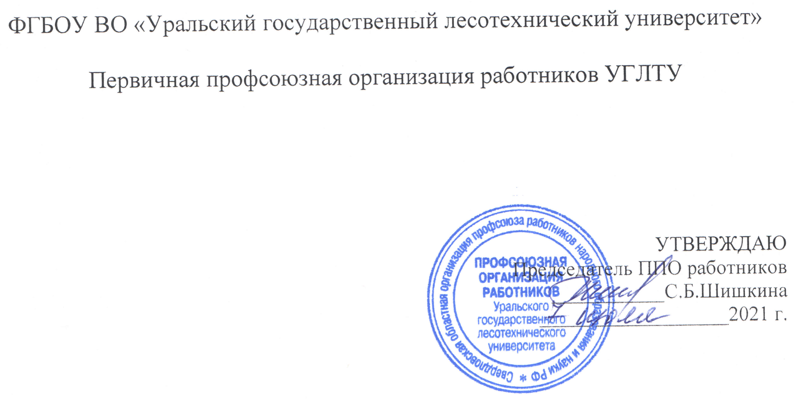

ПОЛОЖЕНИЕ
об отдыхе членов
Первичной профсоюзной организации работников УГЛТУ
и их детей на базе СОЛ «Песчаное»

Екатеринбург, 2021
ПОЛОЖЕНИЕ
об отдыхе членов
Первичной профсоюзной организации работников УГЛТУ
и их детей на базе СОЛ «Песчаное»

- ОБЩИЕ ПОЛОЖЕНИЯ

  - Настоящее Положение определяет порядок компенсации расходов на отдых членов Первичной профсоюзной организации работников УГЛТУ (далее – ППОР) и их детей на базе СОЛ «Песчаное».
  - Организация отдыха работников (членов ППОР УГЛТУ) и их детей осуществляется на основании приказов ректора УГЛТУ № 202-А от 03.06.2020г., № 435-А от 19.11.2020 г.

- ПОРЯДОК И РАЗМЕРЫ КОМПЕНСАЦИИ ОТДЫХА
ЧЛЕНОВ ППОР УГЛТУ И ИХ ДЕТЕЙ

  - Право на компенсацию расходов на отдых предоставляется только членам Профсоюза, состоящим на учете в ППОР УГЛТУ. Профсоюзный стаж члена ППОР должен составлять не менее 3 лет.
  - Компенсация расходов на отдых на базе СОЛ «Песчаное» членам ППОР УГЛТУ и их детям производится за счет средств профбюджета не чаще 1 раза в 2 года. В исключительных случаях по ходатайству руководителя и профорга подразделения компенсация может осуществляться чаще указанного срока. В ходатайстве должна быть указана объективная причина. Указанное ходатайство рассматривается спортивно-оздоровительной комиссией Профкома, которая принимает соответствующее решение об удовлетворении / отклонении ходатайства.
2.3. Член ППОР УГЛТУ самостоятельно оплачивает проживание на базе СОЛ «Песчаное» на основании прайсов, установленных приказами ректора № 202-А от 03.06.2020г., № 435-А от 19.11.2020 г.
  - Член ППОР УГЛТУ предоставляет в спортивно-оздоровительную комиссию (СОК) профкома заявление на получение компенсации расходов на отдых в установленной форме (приложение) в течение 14 календарных дней с момента окончания отдыха, оригиналы документов об оплате услуг проживания и питания (кассовые чеки, договоры и пр.) с указанием периода пребывания на территории СОЛ «Песчаное», копию свидетельства о рождении ребенка.
  - Компенсация расходов отдыха членам ППОР УГЛТУ и их детям реализуется путем частичного возмещения расходов на организованное питание на базе СОЛ «Песчаное»:
- члену ППОР УГЛТУ в размере 500 рублей в сутки, не более 3-х суток;
- ребенку члена ППОР УГЛТУ до 14 лет (включительно) в размере 250 рублей в сутки, не более 3-х суток;
- ребенку-инвалиду члена ППОР до 18 лет (включительно) в размере 500 рублей в сутки, не более 3-х суток.
2.5. Лицам, не предоставившим подтверждающие документы в указанные сроки, расходы на организованное питание не возмещаются.

- ПРАВИЛА ПРЕБЫВАНИЯ НА ТЕРРИТОРИИ СОЛ «ПЕСЧАНОЕ» И ОТВЕТСТВЕННОСТЬ ОТДЫХАЮЩИХ

  - Отдыхающие в обязательном порядке проходят инструктажи по технике безопасности, электро- и пожарной и безопасности, правилам поведения на воде.
  - Отдыхающие обязаны бережно относиться к имуществу и материальным ценностям СОЛ «Песчаное». В случае порчи имущества возмещение расходов полностью взыскивается с виновника.
  - Отдыхающие обязаны соблюдать общественный порядок и правила пребывания в СОЛ «Песчаное».
  - Отдыхающие обязаны соблюдать меры безопасности и профилактики COVID-19.
  - Работники УГЛТУ обязаны соблюдать Кодекс этики преподавателей, работников и обучающихся Университета (приказ ректора УГЛТУ № 108-А от 15.03.2021 г.)

ПРИЛОЖЕНИЕ
к Положению об отдыхе членов
ППОР УГЛТУ и их детей
на базе СОЛ «Песчаное»

В СОК Профкома работников УГЛТУ

Заявление
на получение компенсации расходов на организованное питание
на базе СОЛ «Песчаное»

Я, _________________________________________________________,
(ФИО члена ППОР УГЛТУ, профсоюзный стаж)

прошу возместить расходы на организованное питание во время отдыха на базе СОЛ «Песчаное»,

а также моему ребенку _______________________________________.
(ФИО ребенка , дата рождения)

Сроки отдыха _______________________________________________.

Количество суток оплаченного питания _________________________.

Подтверждающие документы и копия свидетельства о рождении ребенка прилагаются.

_____________________________________
(подпись, ФИО члена ППОР УГЛТУ)

________________________
(Дата)

